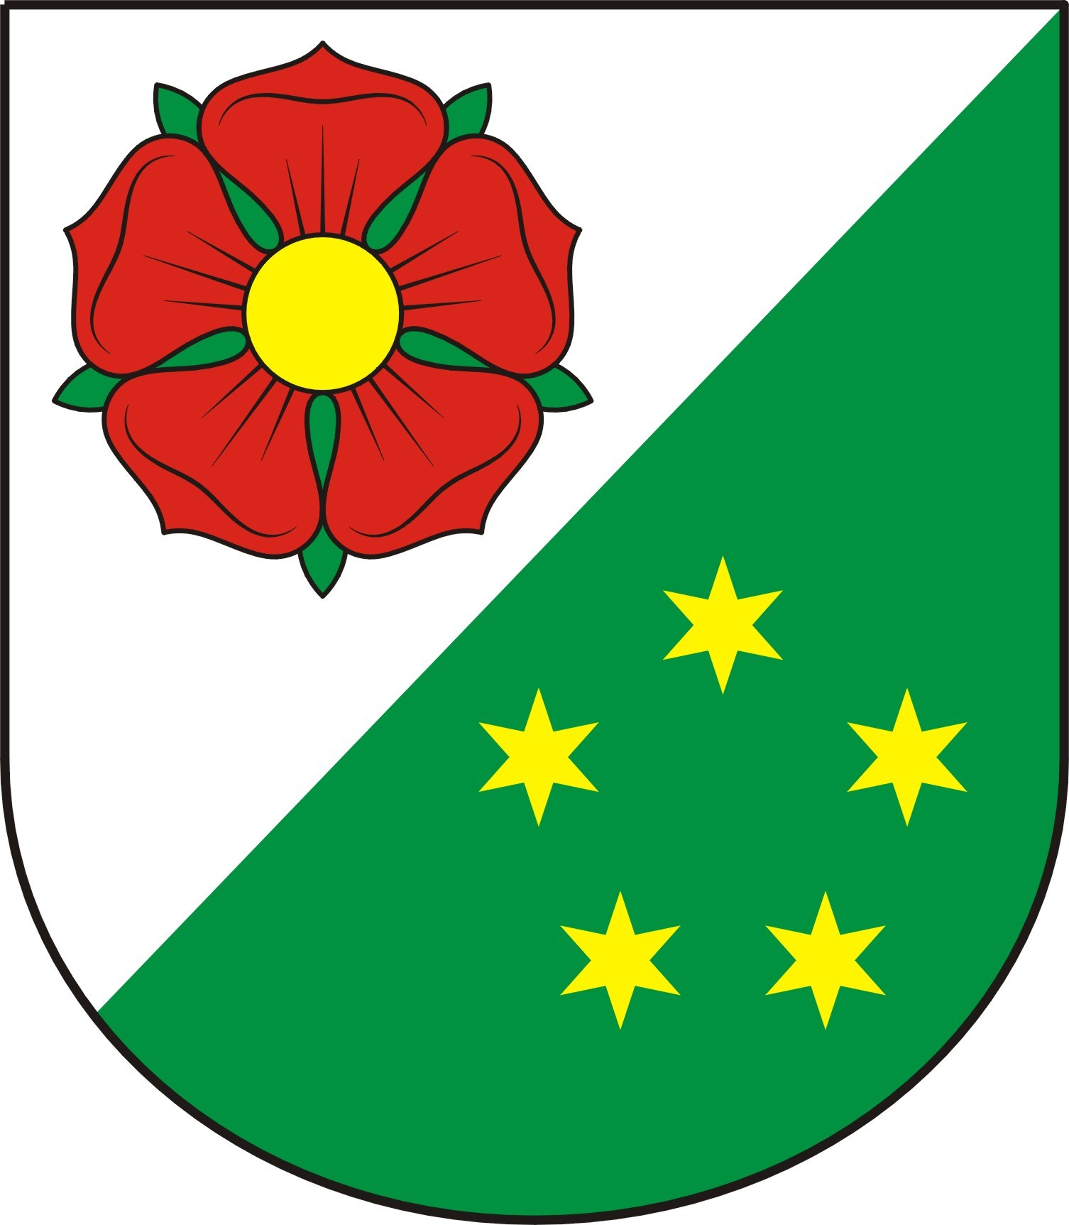
Obec Netřebice, IČO: 00246018, Netřebice 147, 382 32 Netřebice
Tel.: 380 321 206, mobil: 723 469 247, e-mail:starosta@obecnetrebice

Č.j.: NET-121/2025
Dne: 24.3.2025

VEŘEJNÁ VYHLÁŠKA

kterou se dle ust. § 173 zákona č. 500/2004 Sb., správní řád, ve znění pozdějších předpisů (dále jen „správní řád“) oznamuje, že zastupitelstvo obce Netřebice, dle ust. § 6 odst. (5) písm. c) zákona č. 183/2006 Sb., o územním plánování a stavebním řádu (Stavební zákon), ve znění pozdějších předpisů (dále jen „stavební zákon“) v souladu s § 54 odst. 2 stavebního zákona, za použití ust. § 43 odst. 4 stavebního zákona, v souladu s § 323 odst. 9 zákona č. 283/2021 Sb., Stavební zákon (dále jen „nový stavební zákon“) a § 171 a následujících ustanovení správního řádu a § 13 a přílohy č. 7 vyhlášky MMR ČR č. 500/2006 Sb., o územně analytických podkladech, územně plánovací dokumentaci a způsobu evidence územně plánovací činnosti svým usnesením č.9/2025 ze dne 26.2.2025

vydalo

ZMĚNU Č. 1 ÚZEMNÍHO PLÁNU NETŘEBICE
(formou opatření obecné povahy).

Podle § 172 odst. 2) správního řádu oznamujeme, že vzhledem k rozsahu písemností Změny č. 1 Územního plánu Netřebice, jej není reálné zveřejnit na úřední desce, a proto je možné do této dokumentace nahlédnout v termínu od data doručení této vyhlášky po dobu 15 dnů na Obecním úřadě Netřebice, během jeho úředních hodin pondělí, středa: 07:00 – 17:00, úterý, čtvrtek: 07:00 – 14:00 a v pátek: 07:00 – 13:00 (polední přestávka vždy 11:30 - 12:00). Dále je Změna č. 1 Územního plánu Netřebice zveřejněna pomocí dálkového přístupu na webových stránkách Městského úřadu Kaplice: https://www.mestokaplice.cz/uzemni-plany-obci/mestsky-urad-73 a webových stránkách obce Netřebice: https://www.obecnetrebice.cz/.

Podle § 173 odst. 1 správního řádu nabývá Změna č. 1 Územního plánu Netřebice účinnosti patnáctým dnem po dni vyvěšení této veřejné vyhlášky. Změna nabývá účinnosti za předpokladu současného zveřejnění úplného znění Územního plánu Netřebice po změně č. 1. Po nabytí účinnosti je možné do Změny č. 1 Územního plánu Netřebice nahlížet na Obecním úřadě Netřebice, na příslušném úřadu územního plánování (Městský úřad Kaplice, odbor výstavby a územního plánování), na příslušném stavebním úřadě (Městský úřad Kaplice, odbor výstavby a územního plánování) a na Krajském úřadě Jihočeského kraje, odbor regionálního rozvoje a územního plánování, oddělení územního plánování.

Poučení

Proti Změně č. 1 Územního plánu Netřebice vydané formou opatření obecné povahy nelze podat opravný prostředek (§ 173 odst. 2 správního řádu).

Toto oznámení se dle § 25 odst. (2) správního řádu zveřejňuje též způsobem umožňující dálkový přístup na elektronických úředních deskách Městského úřadu Kaplice: https://eud.mestokaplice.cz/
a Obce Netřebice https://www.obecnetrebice.cz/uredni-deska/obecni-urad-18.

……..…………………… ……..……………………
Jana Vomáčková Martin Kozel
starostka obce místostarosta obce

LHŮTA PRO VYVĚŠENÍ:
Obec Netřebice a Městský úřad Kaplice

vyvěsí veřejnou vyhlášku o vydání Změny č. 1 Územního plánu Netřebice
- na úřední desce (elektronicky i v tištěné podobě) po dobu min. 15 dnů od obdržení.
a Změnu č. 1 Územního plánu Netřebice, včetně úplného znění Územního plánu Netřebice po změně č.2

- v tištěné podobě připraví k nahlédnutí a vystaví způsobem umožňující dálkový přístup na internetových stránkách.

Vyvěšeno na úřední desce dne: 24.3.2025
Sejmuto dne: 9.4.2025

Vyvěšení a sejmutí provedl:

